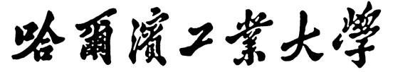

**数据库系统实验一**

**社会网络数据库系统开发**

学 院 计算机科学与技术

学　　 号

班　　 级

学 生

日 期 2022年4月30日

目录

1. ER图 3

2. 关系表、约束、视图和事务 3

2.1实验环境 3

2.2关系表 4

2.3约束 7

2.4视图 7

2.5事务 8

2.5.1用户注册 8

2.5.2新建日志 9

3. 关键代码 9

3.1界面 9

3.2数据库 10

3.3事务 10

4. 运行界面 11

4.1登录 11

4.2注册 12

4.3菜单 12

4.3.1修改个人签名 13

4.3.2查看个人信息 13

4.3.3修改个人信息 14

4.3.4修改个人经历 15

4.3.5好友 17

4.3.6日志 22

4.3.7回复 24

5. 遇到并解决的问题 25

5.1MySQL 中Date类型与JAVA相关类型转换操作 25

5.2JAVA Swing JTextArea组件不显示拖动条 26

# ER图

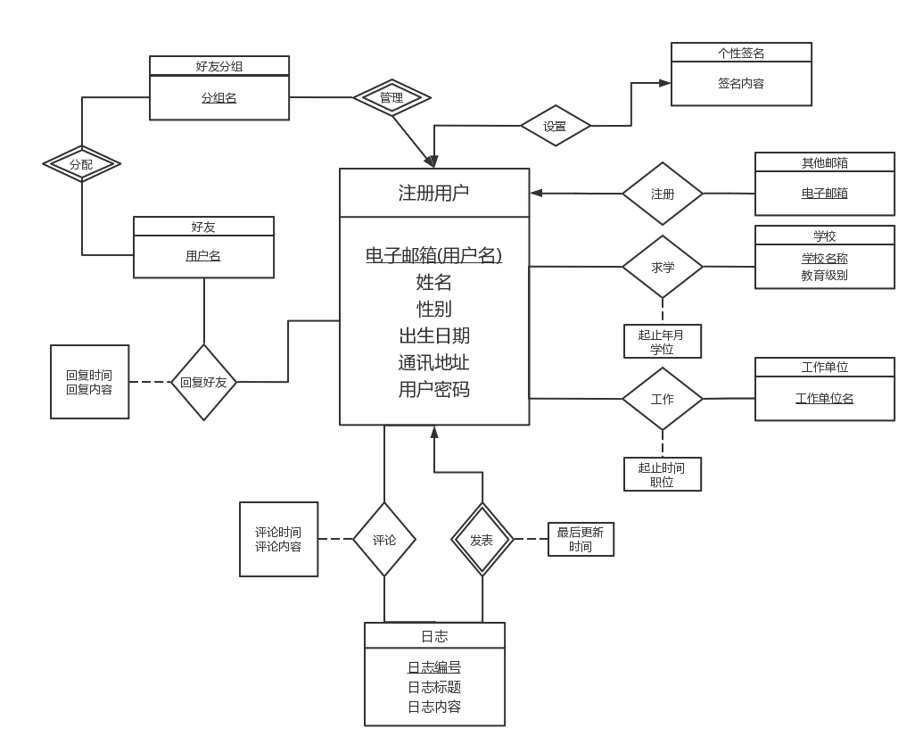

实体（8个）

联系（9个）包含多对多、一对一、多对一联系

# 关系表、约束、视图和事务

除事务外，关系表、约束和视图定义详见脚本文件social.sql

## 2.1实验环境

操作系统：win10

IDE：IDEA 2021.2

语言： Java 1.8 (version1.8.0_291)

数据库：mysql Ver 8.0.26 for Win64 on x86_64 (MySQL Community Server - GPL)

## 2.2关系表

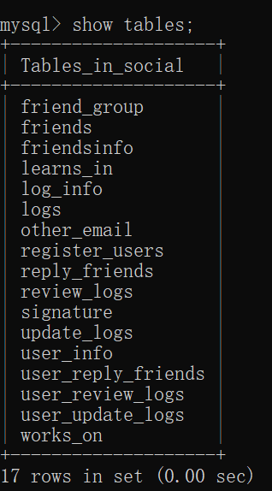

CREATE TABLE REGISTER_USERS -- 注册的用户表

(

USERNAME varchar(18) not null, -- 姓名

SEX char(2) not null, -- 性别

BIRTHDAY date not null, -- 生日

EMAIL varchar(20) not null, -- 邮箱（登录用户名）

PHONE varchar(11) not null, -- 联系方式

PASSWD varchar(18) not null, -- 密码

Primary Key(EMAIL),

Check (SEX in ('f','m'))

);

CREATE TABLE OTHER_EMAIL -- 其他邮箱表（用户注册的其他邮箱，但不能作为登录用户名）

(

EMAIL varchar(20) not null, -- 用户名（登陆用邮箱）

OTHER_EMAIL varchar(20) not null, -- 其他邮箱

Primary Key(OTHER_EMAIL),

Foreign Key(EMAIL) references REGISTER_USERS(EMAIL)

);

CREATE TABLE LEARNS_IN -- 学习经历表

(

EMAIL varchar(20) not null, -- 用户名

SCHOOL_NAME varchar(36) not null, -- 学校名

EDUCATE_LEVEL varchar(20) not null, -- 教育级别

DEGREE varchar(18) not null, -- 学位

START_DATE DATE not null, -- 开始日期

END_DATE DATE not null, -- 结束日期

Primary Key(EMAIL,SCHOOL_NAME,DEGREE),

Foreign Key(EMAIL) references REGISTER_USERS(EMAIL)

);

CREATE TABLE WORKS_ON -- 工作经历

(

EMAIL varchar(20) not null, -- 用户名

WORKPLACE_NAME varchar(36) not null, -- 工作单位名

JOB varchar(18) not null, -- 工作名

START_DATE DATE not null, -- 开始日期

END_DATE DATE not null, -- 结束日期

Primary Key(EMAIL,WORKPLACE_NAME,JOB),

Foreign Key(EMAIL) references REGISTER_USERS(EMAIL)

);

CREATE TABLE LOGS -- 日志表

(

LNO bigint(20) not null auto_increment, -- 唯一标志日志号

LOG_NAME varchar(36) not null, -- 日志标题

LOG_DATA TEXT not null, -- 日志内容

Primary Key(LNO)

);

CREATE TABLE UPDATE_LOGS -- 更新日志记录表

(

EMAIL varchar(20) not null, -- 更新日志用户名

LNO bigint(20) not null unique, -- 更新日志的日志号

LAST_UPDATE DATE not null, -- 最后更新日期

Primary Key(EMAIL,LNO),

Foreign Key(EMAIL) references REGISTER_USERS(EMAIL),

Foreign Key(LNO) references LOGS(LNO)

);

CREATE TABLE REVIEW_LOGS -- 评论日志记录表

(

RNO bigint(20) not null auto_increment, -- 评论日志记录唯一标志号

EMAIL varchar(20) not null, -- 发表评论用户名

LNO bigint(20) not null, -- 所评论的日志的日志号

REVIEW_DATE DATE not null, -- 评论日期

REVIEW_DATA TEXT not null, -- 评论内容

Primary Key(RNO),

Foreign Key(EMAIL) references UPDATE_LOGS(EMAIL),

Foreign Key(LNO) references LOGS(LNO)

);

CREATE TABLE FRIEND_GROUP -- 好友分组表

(

EMAIL varchar(20) not null, -- 拥有分组的用户名

GROUP_NAME varchar(20) default 'ALL', -- 拥有的分组名，每个用户注册时默认“ALL”分组

Primary Key(EMAIL,GROUP_NAME),

Foreign Key(EMAIL) references REGISTER_USERS(EMAIL)

);

CREATE TABLE FRIENDS -- 好友表

(

EMAIL varchar(20) not null, -- 拥有好友的用户名

FRIEND varchar(20) not null, -- 好友的用户名

GROUP_NAME varchar(20) default 'ALL', -- 好友所在的分组，新加好友时默认加入“ALL”分组

Primary Key(EMAIL,FRIEND,GROUP_NAME),

Foreign Key(FRIEND) references REGISTER_USERS(EMAIL),

Foreign Key(EMAIL,GROUP_NAME) references FRIEND_GROUP(EMAIL,GROUP_NAME)

);

CREATE TABLE REPLY_FRIENDS -- 回复好友记录表

(

RNO bigint(20) not null auto_increment, -- 回复好友记录唯一标识号

EMAIL varchar(20) not null, -- 回复者用户名

FRIEND varchar(20) not null, -- 被回复者用户名

REPLY_DATE DATE not null, -- 回复日期

REPLY_DATA TEXT not null, -- 回复内容

Primary Key(RNO),

Foreign Key(EMAIL,FRIEND) references FRIENDS(EMAIL,FRIEND)

);

CREATE TABLE Signature -- 个人签名表

(

EMAIL varchar(20) not null, -- 用户名

DATA TEXT, -- 个人签名内容

Foreign Key(EMAIL) references REGISTER_USERS(EMAIL)

);

## 2.3约束

详见关系表定义中定义的主键约束、外键约束和空约束；

以及REGISTER_USERS表中的自定义检查约束 ：Check (SEX in ('f','m'))

## 2.4视图

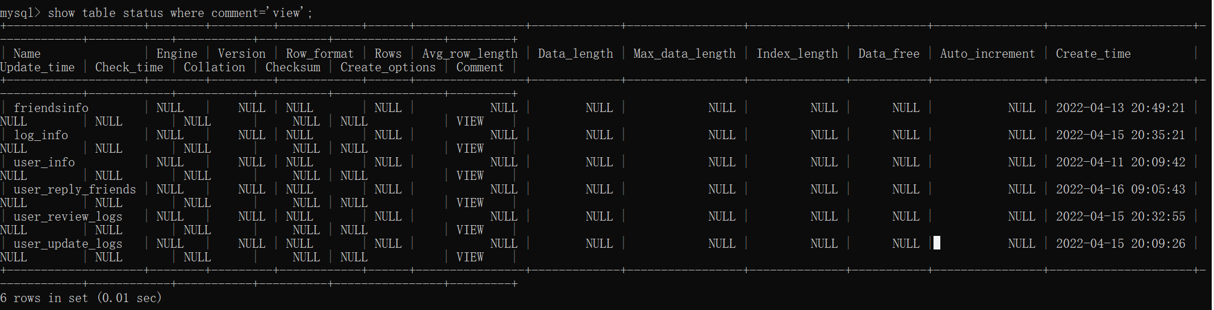

-- 连接用户表、日志更新表和日志表，解决根据用户名查找日志号、日志名等信息的连接查询

CREATE VIEW user_update_logs(USERNAME,EMAIL,LNO,LOG_NAME,LAST_UPDATE) AS

(

SELECT USERNAME,REGISTER_USERS.EMAIL,LOGS.LNO,LOG_NAME,LAST_UPDATE

FROM REGISTER_USERS,UPDATE_LOGS,LOGS

WHERE REGISTER_USERS.EMAIL = UPDATE_LOGS.EMAIL AND UPDATE_LOGS.LNO = LOGS.LNO

);

-- 连接用户表、日志更新表和日志表，解决根据日志号查找日志拥有者用户名、日志内容等信息的连接查询

CREATE VIEW log_info(USERNAME,EMAIL,LNO,LOG_NAME,LAST_UPDATE,LOG_DATA) AS

(

SELECT USERNAME,REGISTER_USERS.EMAIL,LOGS.LNO,LOG_NAME,LAST_UPDATE,LOG_DATA

FROM REGISTER_USERS,UPDATE_LOGS,LOGS

WHERE REGISTER_USERS.EMAIL = UPDATE_LOGS.EMAIL AND UPDATE_LOGS.LNO = LOGS.LNO

);

-- 连接用户表、评论记录表和日志表，解决根据日志号查找评论者、评论内容等信息的连接查询

CREATE VIEW user_review_logs(LNO,REVIEW_DATE,REVIEW_DATA,REVIEW_USER,REVIEW_EMAIL) AS

(

SELECT LOGS.LNO,REVIEW_DATE,REVIEW_DATA,REVIEWER.USERNAME,REVIEWER.EMAIL

FROM REGISTER_USERS AS REVIEWER,REVIEW_LOGS,LOGS

WHERE REVIEWER.EMAIL = REVIEW_LOGS.EMAIL AND REVIEW_LOGS.LNO = LOGS.LNO

);

-- 连接用户表、回复记录表，解决根据用户名查找回复者、对应回复内容等信息的连接查询

CREATE VIEW user_reply_friends(RESPONDER_NAME,RESPONDER_EMAIL,REPLY_DATE,REPLY_DATA,RECIEVER_EMAIL) AS

(

SELECT RESPONDER.USERNAME,RESPONDER.EMAIL,REPLY_DATE,REPLY_DATA,RECIEVER.EMAIL

FROM REGISTER_USERS AS RECIEVER,REGISTER_USERS AS RESPONDER,REPLY_FRIENDS

WHERE REPLY_FRIENDS.EMAIL = RESPONDER.EMAIL AND REPLY_FRIENDS.FRIEND = RECIEVER.EMAIL

);

-- 连接用户表和个人签名表，解决查找签名的连接查询

CREATE VIEW user_info(USERNAME,SEX,BIRTHDAY,SIGNUP_EMAIL,PHONE,DATA) AS

(

SELECT REGISTER_USERS.USERNAME,REGISTER_USERS.SEX,REGISTER_USERS.BIRTHDAY,REGISTER_USERS.EMAIL,REGISTER_USERS.PHONE,Signature.DATA

FROM REGISTER_USERS,Signature

WHERE REGISTER_USERS.EMAIL = Signature.EMAIL

);

-- 连接用户表和好友列表，解决根据用户名查找其好友的连接查询

CREATE VIEW friendsInfo(email,friend_name,friend_email,group_name) AS

(

SELECT FRIENDS.EMAIL,REGISTER_USERS.USERNAME,FRIENDS.FRIEND ,FRIENDS.GROUP_NAME

FROM REGISTER_USERS,FRIENDS

WHERE FRIENDS.FRIEND = REGISTER_USERS.EMAIL

);

## 2.5事务

### 2.5.1用户注册

用户注册时，需要在各个表中初始化用户信息。过程如下：

1. 检查用户表、其他用户表中预注册邮箱是否已经注册
2. 在用户表中初始化新注册用户信息，将注册用户信息插入表中
3. 在签名表中初始化新注册用户信息，将个人签名初始化为NULL
4. 在好友列表中初始化新注册用户信息，将拥有好友列表初始化为ALL

在其中(2)(3)(4)语句需要保证操作过程中数据库的完整性

对应代码详见3.3

### 2.5.2新建日志

新建日志时，由于“用户表”中的用户和“日志表”中该用户的日志依靠“用户更新日志表”联系，但日志由一个自动增长的唯一的日志号标识，在一个用户更新一个日志时，我们需要以此完成以下三步：

1. 在日志表创建新日志
2. 得到刚刚创建的日志的日志号
3. 根据用户名和日志号更新日志更新表

(1)(2)(3)需要保证数据库完整性才能正确执行

对应代码详见3.3

# 关键代码

## 3.1界面

使用JAVA自带的GUI工具包Swing编写简单代码

使用的组件包括

|  |  |
| --- | --- |
| [JLabel](http://blog.csdn.net/xietansheng/article/details/74362076" \t "https://blog.csdn.net/m0_37550986/article/details/_blank) | 标签 |
| [JButton](http://blog.csdn.net/xietansheng/article/details/74363221" \t "https://blog.csdn.net/m0_37550986/article/details/_blank) | 按钮 |
| [JRadioButton](http://blog.csdn.net/xietansheng/article/details/74363379" \t "https://blog.csdn.net/m0_37550986/article/details/_blank) | 单选按钮 |
| [JCheckBox](http://blog.csdn.net/xietansheng/article/details/74363460" \t "https://blog.csdn.net/m0_37550986/article/details/_blank) | 复选框 |
| [JTextField](http://blog.csdn.net/xietansheng/article/details/74363582" \t "https://blog.csdn.net/m0_37550986/article/details/_blank) | 文本框 |
| [JPasswordField](http://blog.csdn.net/xietansheng/article/details/74363621" \t "https://blog.csdn.net/m0_37550986/article/details/_blank) | 密码框 |
| [JTextArea](http://blog.csdn.net/xietansheng/article/details/74363663" \t "https://blog.csdn.net/m0_37550986/article/details/_blank) | 文本区域 |

## 3.2数据库

使用MySQL数据库保存数据，使用JAVA中mysql-connector-java-8.0.11.jar提供的的java.sql.Driver连接数据库，进行SQL语句编写和处理。

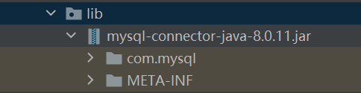

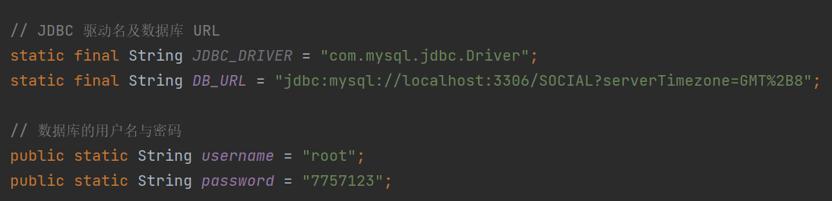

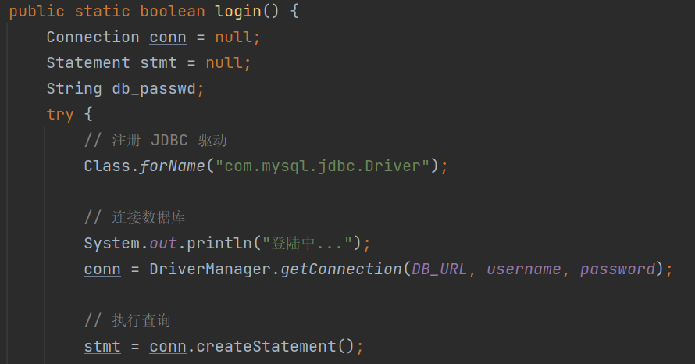

## 3.3事务

将数据库提交方式改为手动提交，即开启事务，在事务中各操作没有错误时进行commit，否则进行rollback。

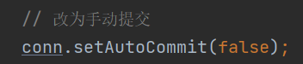

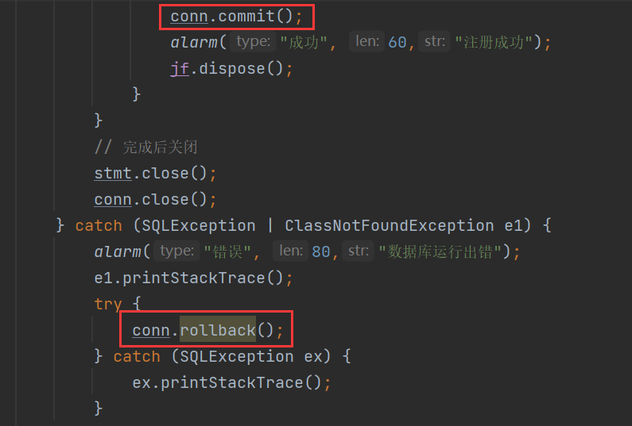

# 运行界面

## 4.1登录

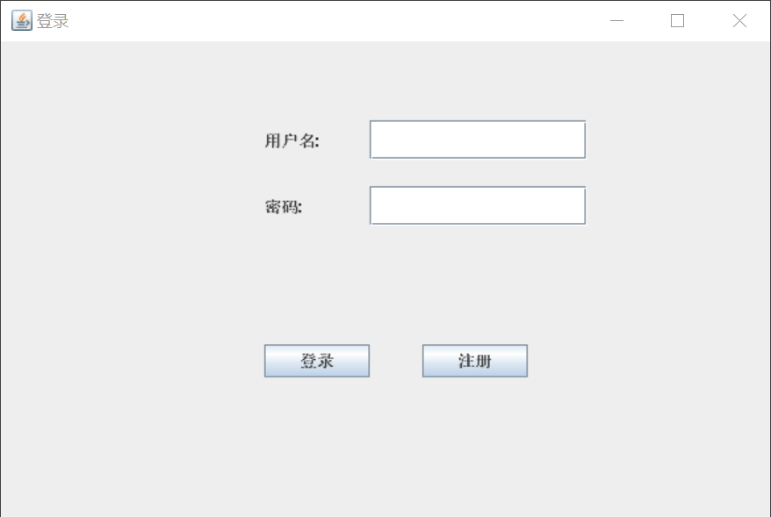

## 4.2注册

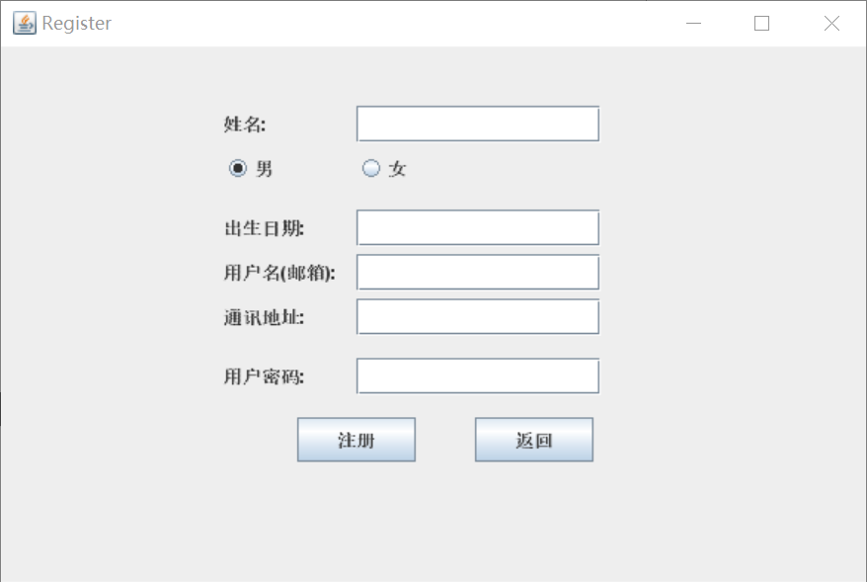

## 4.3菜单

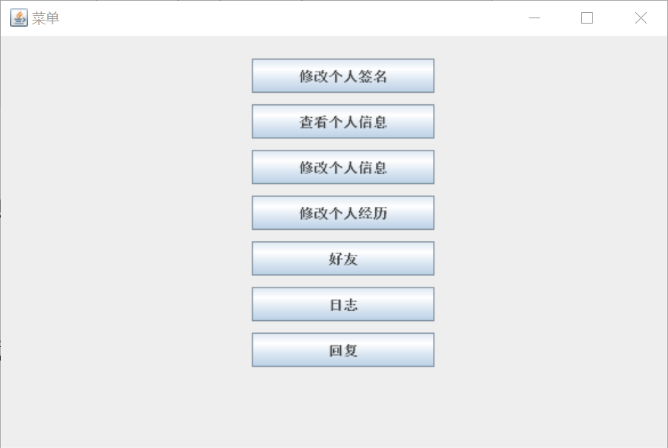

### 4.3.1修改个人签名

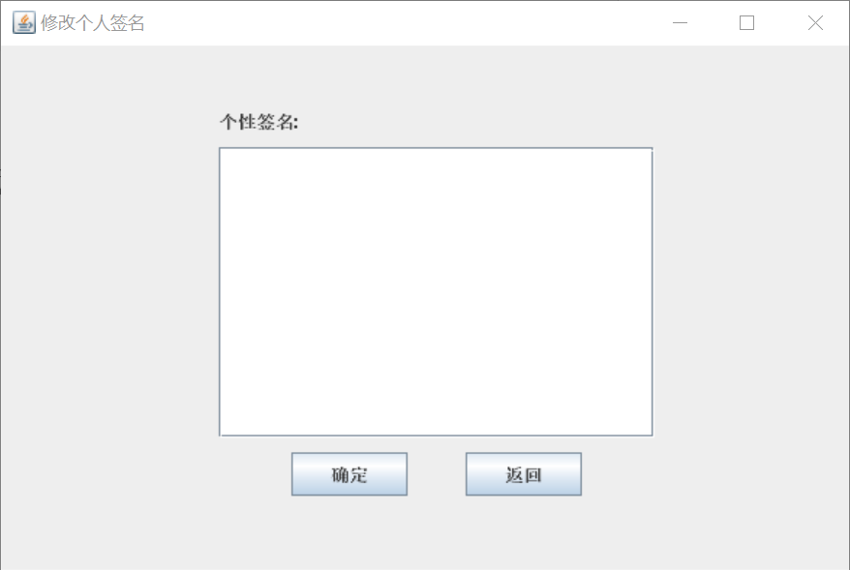

### 4.3.2查看个人信息

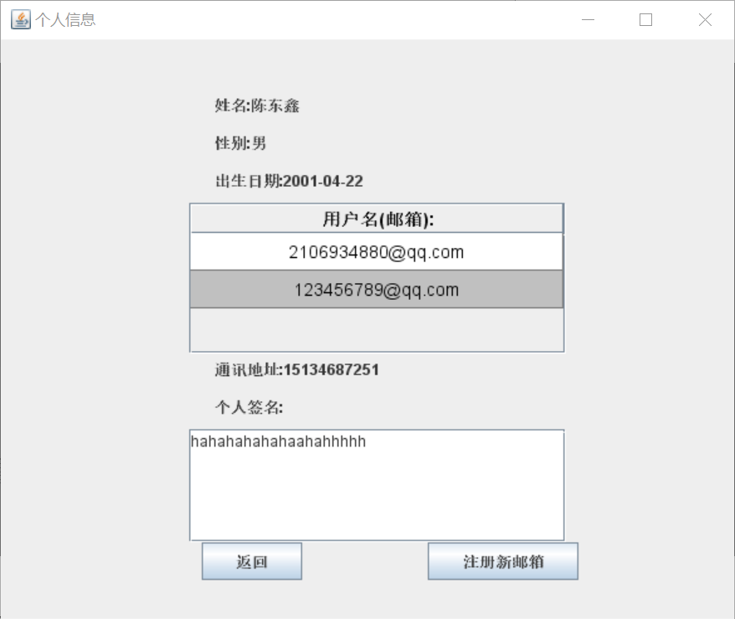

### 4.3.3修改个人信息

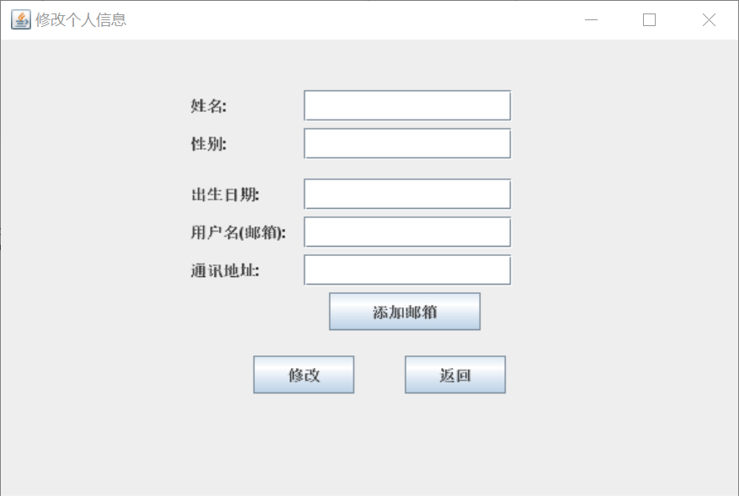

#### 4.3.3.1添加注册邮箱

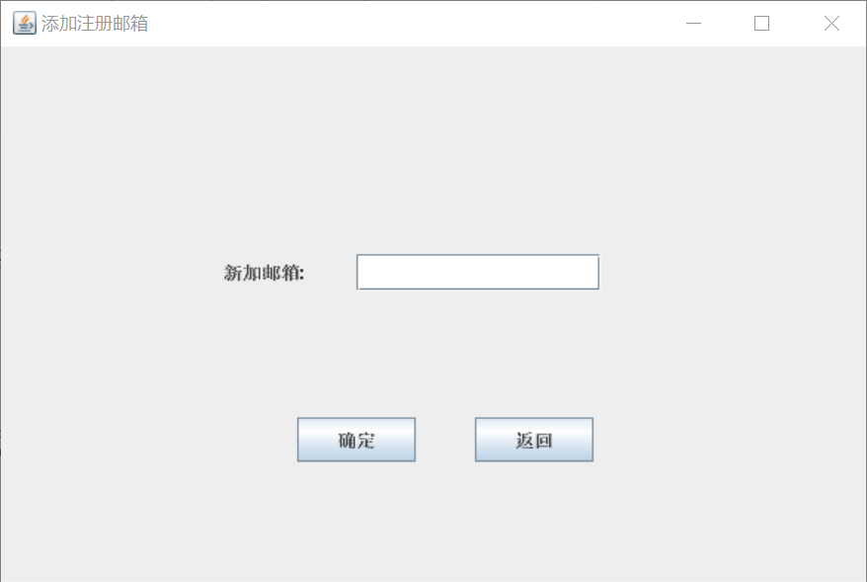

### 4.3.4修改个人经历

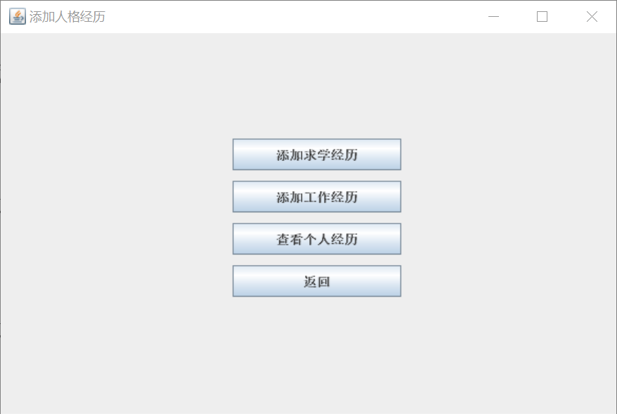

#### 4.3.4.1添加求学经历

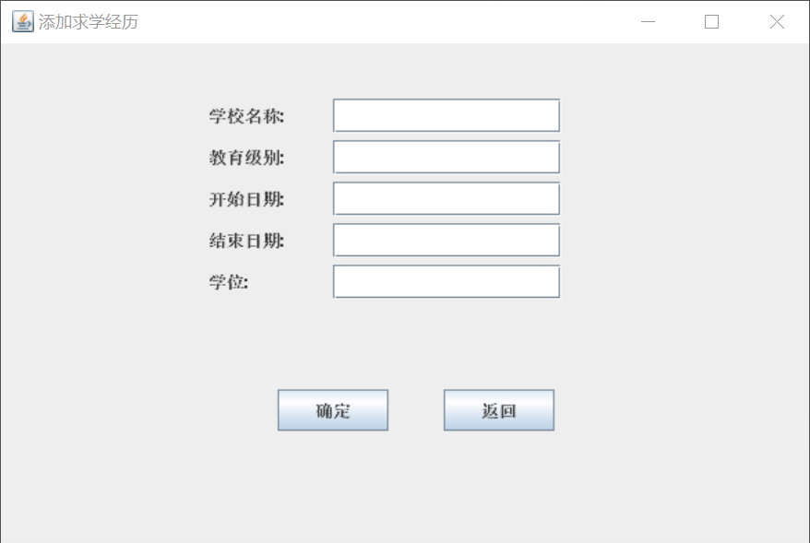

#### 4.3.4.2添加工作经历

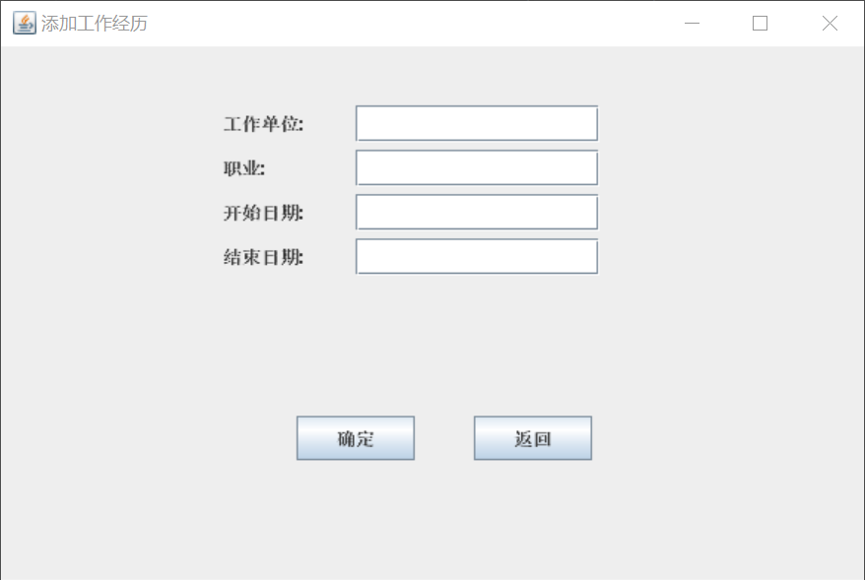

#### 4.3.4.3查看个人经历

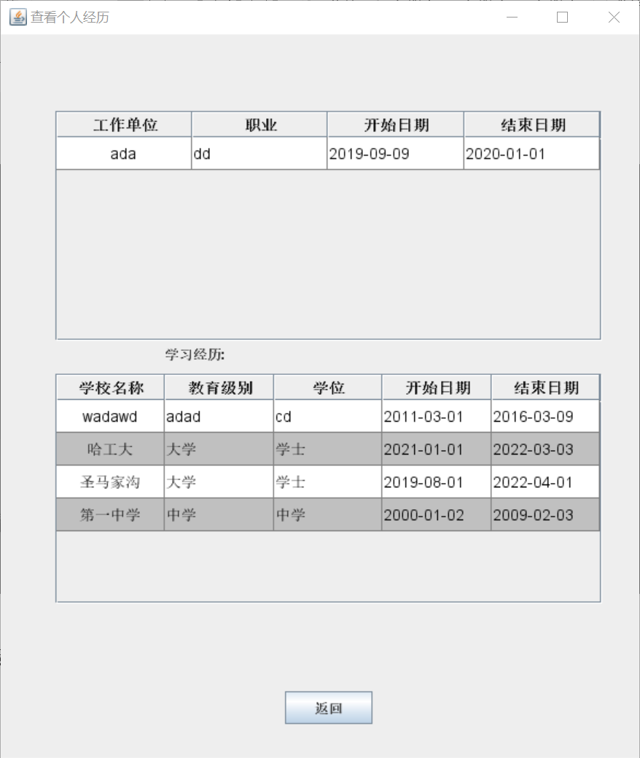

### 4.3.5好友

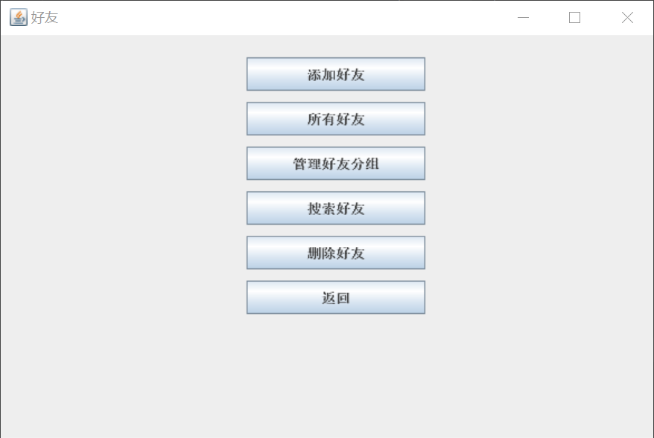

#### 4.3.5.1添加好友

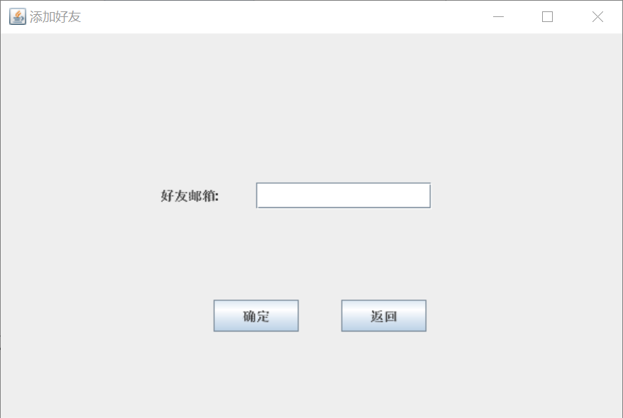

#### 4.3.5.2所有好友

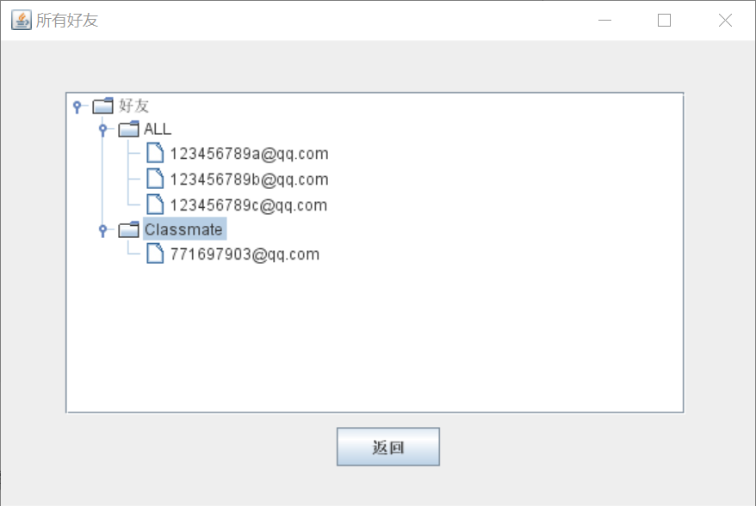

#### 4.3.5.3管理好友分组

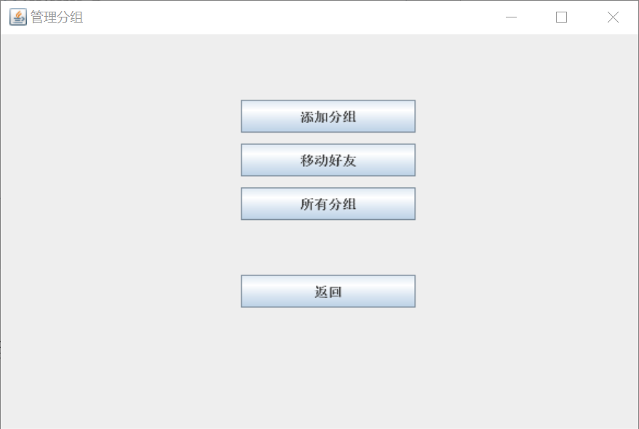

**(1)添加分组**

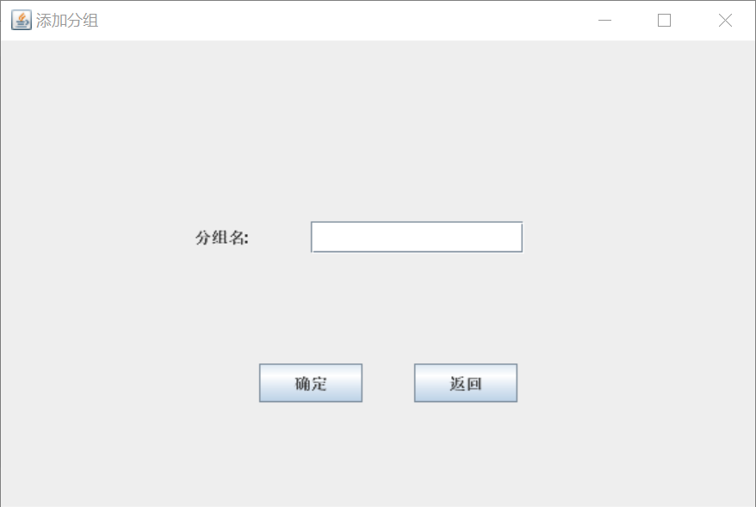

**(2)移动好友**

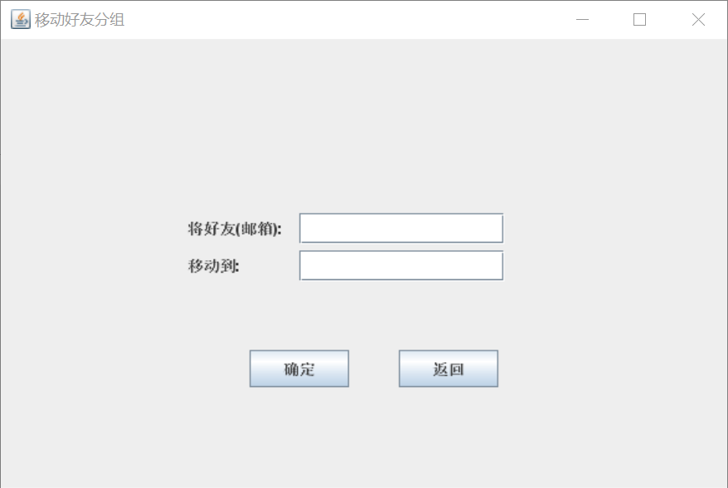

**(3)所有分组**

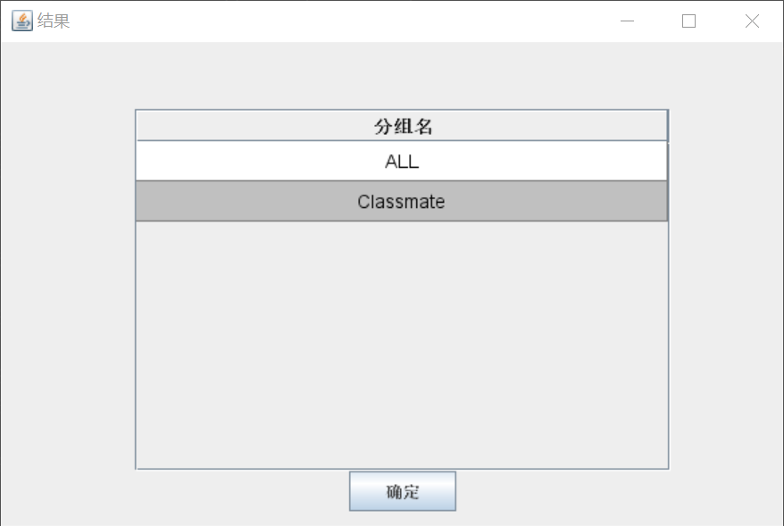

#### 4.3.5.4搜索好友

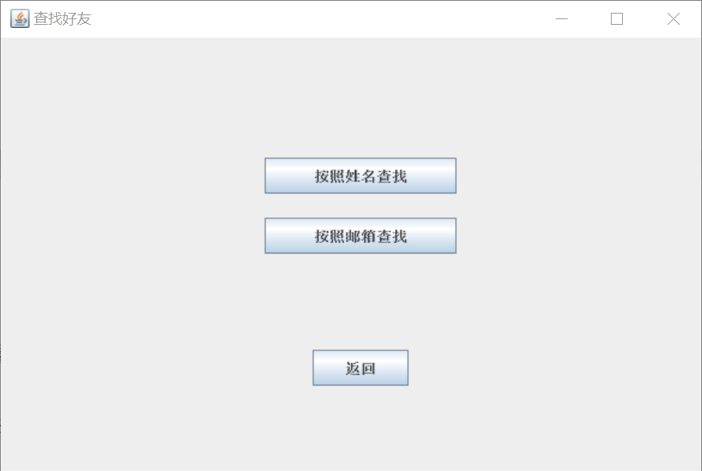

**(1)按姓名查找**

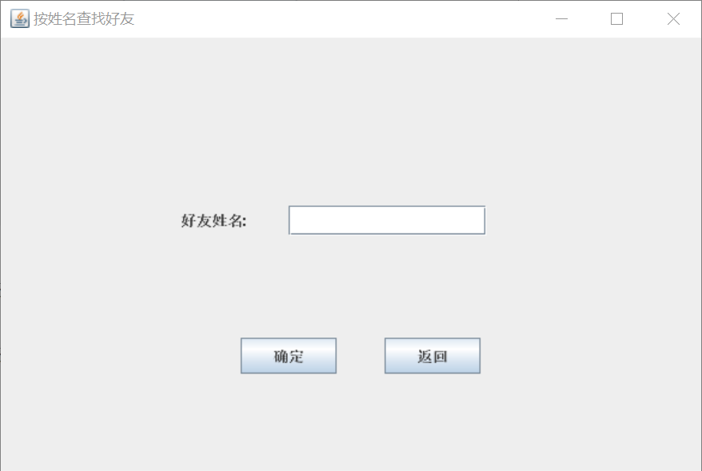

**(2)按邮箱查找**

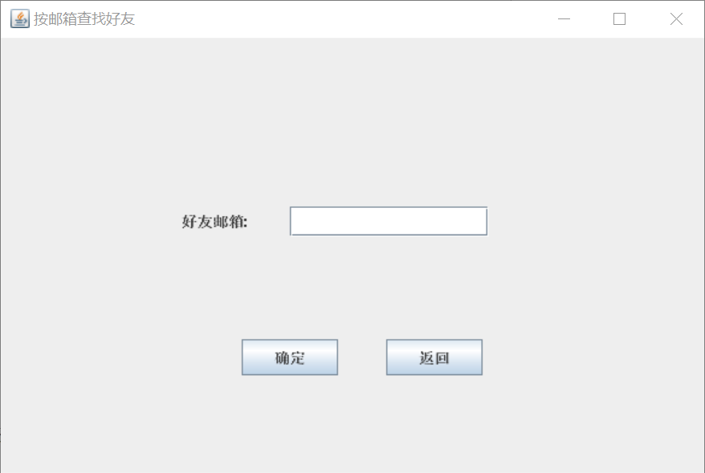

#### 4.3.5.5删除好友

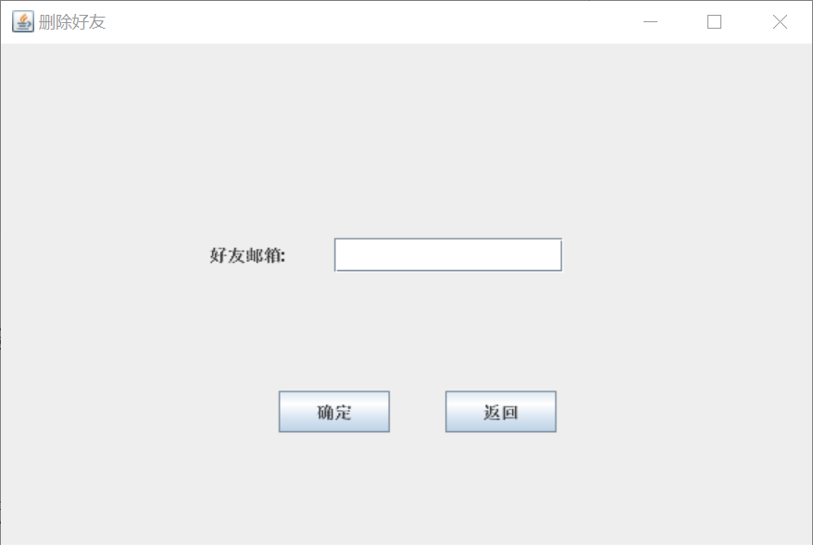

### 4.3.6日志

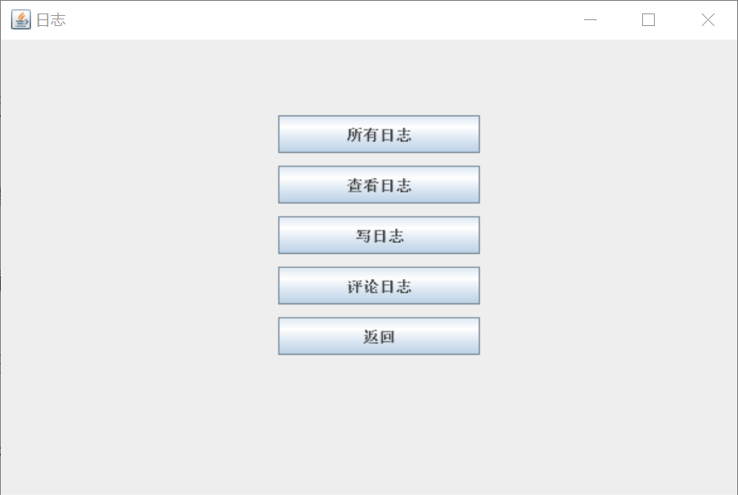

#### 4.3.6.1所有日志

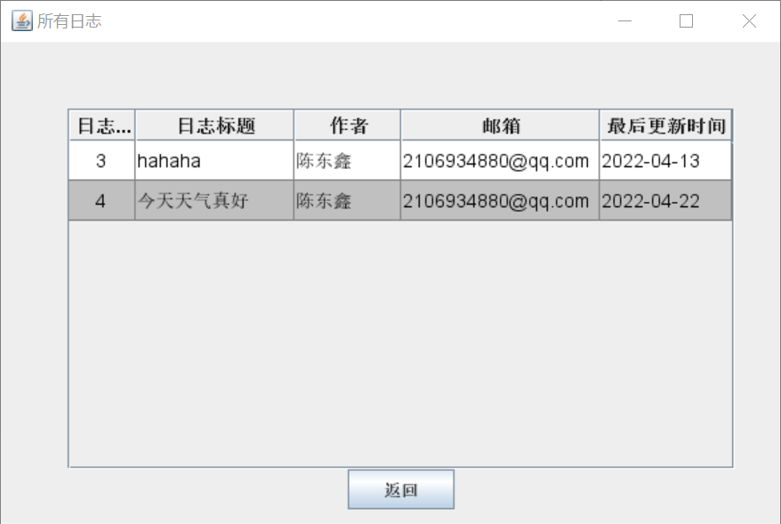

#### 4.3.6.2查看日志

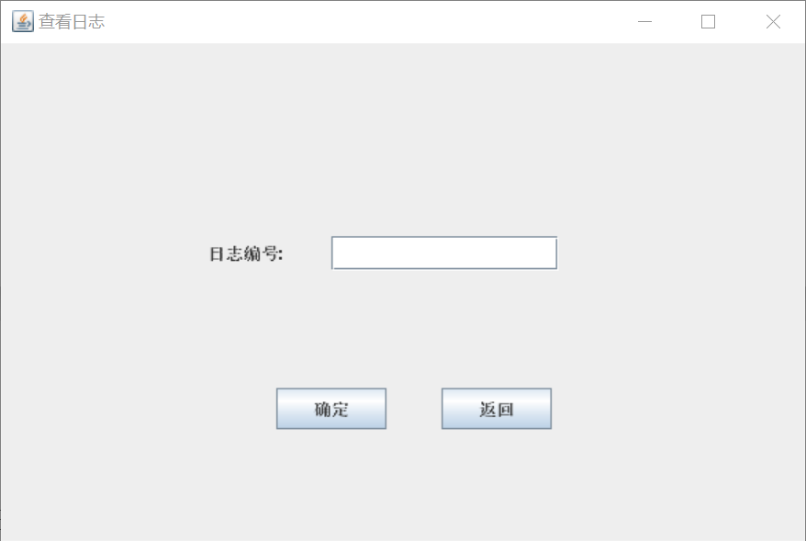

#### 4.3.6.3写日志

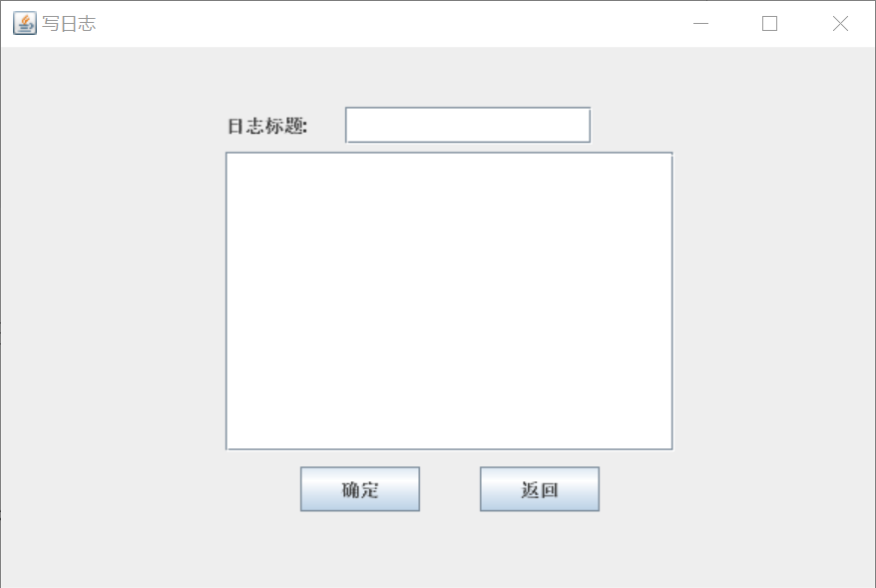

#### 4.3.6.4评论日志

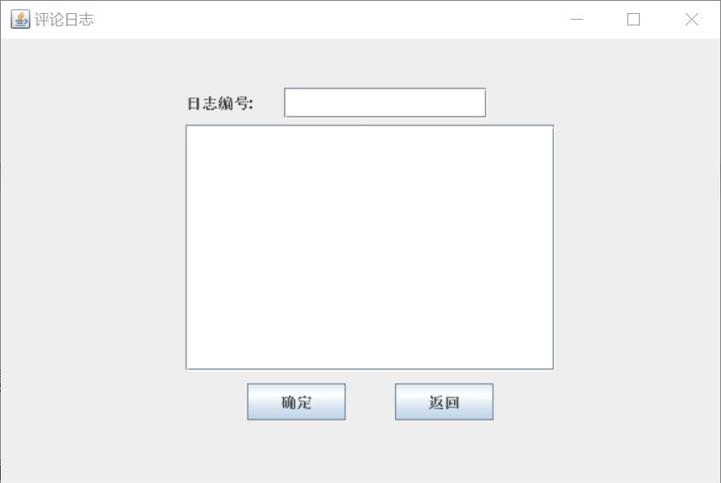

### 4.3.7回复

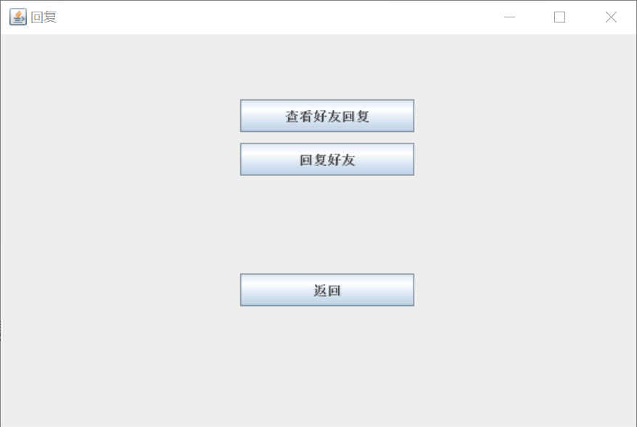

#### 4.3.7.1查看好友日志

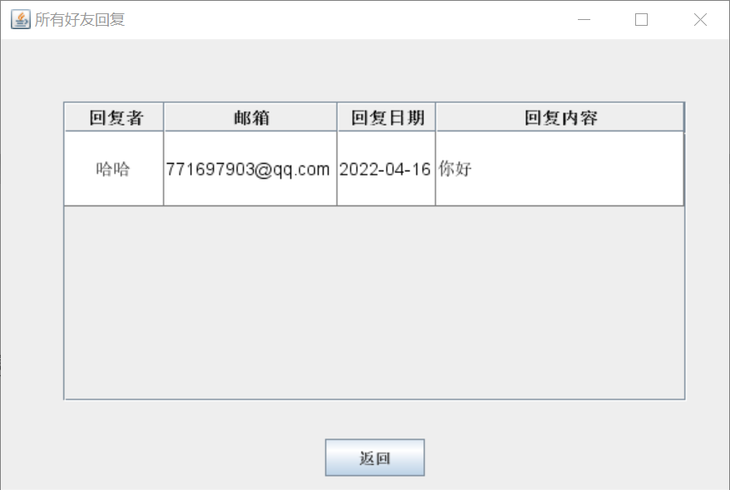

#### 4.3.7.2回复好友

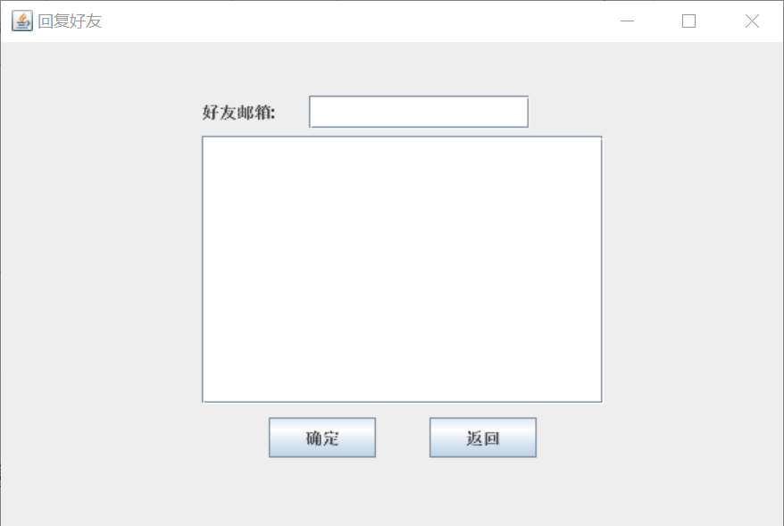

# 遇到并解决的问题

## 5.1MySQL 中Date类型与JAVA相关类型转换操作

MySQL和Java的日期格式有很多种，Java的日期格式可以是String，Date。MySQL格式可以是varchar,datetime。

1 java 和 mysql 都定义为字符串类型保存日期，此时不用转化

2 java 和 mysql 都定义为 Date 和 Datetime 类型，也不用相互转化。返回前端时可以使用 simpledateformat 进行格式化

3 java 保存为 date，mysql 保存为 varchar，java bean的getter和setter方法使用 SimpledateFormat 格式化。

另外java中resultSet.getString(Date)可自动将Data转为“YYYY-MM-DD格式”字符串；

MySQL中将“YYYY-MM-DD格式”String类型插入Date格式数据会自动转为Date类型。

## 5.2JAVA Swing JTextArea组件不显示拖动条

当直接将JTextArea、JList、JTable等组件加入JPanel时，组件没有滚动条，当组件显示内容超过限制时则无法显示。

滚动面板JScrollPane能实现这样的要求，JScrollPane是带有滚动条的面板。JScrollPane是[Container](https://so.csdn.net/so/search?q=Container&spm=1001.2101.3001.7020" \t "https://blog.csdn.net/qq_40270751/article/details/_blank)类的子类，也是一种容器，但是只能添加一个组件。JScrollPane的一般用法是先将一些组件添加到一个JPanel中，然后再把这个JPanel添加到JScrollPane中。这样，从界面上看，在滚动面板上，好像也有多个组件。在Swing中，像JTextArea、JList、JTable等组件都没有自带滚动条，都需要将它们放置于滚动面板，利用滚动面板的滚动条，浏览组件中的内容。